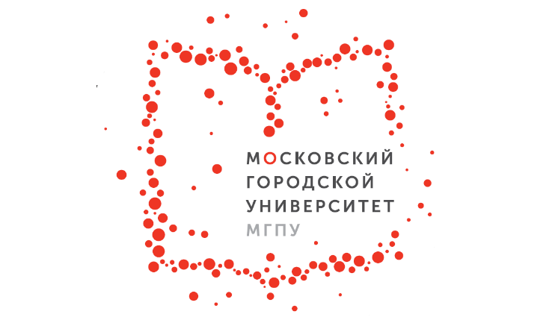
Департамент образования и науки города Москвы
Государственное автономное образовательное учреждение
высшего образования
«МОСКОВСКИЙ ГОРОДСКОЙ ПЕДАГОГИЧЕСКИЙ УНИВЕРСИТЕТ»
Институт естествознания и спортивных технологий
при участии
«ПРИДНЕСТРОВСКОГО ГОСУДАРСТВЕННОГО УНИВЕРСИТЕТА
им. Т.Г. ШЕВЧЕНКО»
Факультет физической культуры и спорта

ИНФОРМАЦИОННОЕ ПИСЬМО
Уважаемые коллеги!

Приглашаем вас принять участие в студенческой научно-практической конференции с международным участием «Научный анонс. Тренд: физическая культура», которая состоится 23 апреля 2020 г.

НАПРАВЛЕНИЯ РАБОТЫ КОНФЕРЕНЦИИ:
- Профессия педагога физической культуры – взгляд в будущее.
- Методики и технологии – педагогический инструментарий педагога физической культуры XXI века.
- Спортивные методики и технологии в современной школе.
- Информационные технологии в профессиональной деятельности педагога физической культуры.
- Психолого-педагогические аспекты взаимодействия с обучающимися на уроках физической культуры.

Язык Конференции – русский.
Формат проведения конференции – заочный.

Организационный взнос с участников конференции не взимается.

К участию работе конференции приглашаются аспиранты, магистранты, студенты и молодые исследователи.
По итогам конференции планируется издание сборника материалов с последующим его размещением в системе РИНЦ. Сборнику присваивается международный индекс ISBN, индексы ББК и УДК. Публикация в сборнике и пересылка электронных вариантов сборника – бесплатные.
Материалы Конференции также будут размещены в открытом доступе на сайте https://www.mgpu.ru/obrazovanie/institutes/ieist/.
Для публикации принимаются статьи объемом не более 5 страниц формата А4, оформленные в соответствии с требованиями (приложение 2).
Материалы для публикации с указанием направления работы конференции и заявка для участия в конференции (приложение1) должны быть отправлены до 23 апреля 2020 г. на электронную почту: BykovskikhNV@mgpu.ru или dmitrienkokd@mgpu.ru, а так же naboka.oxana@yandex.ru. Тема письма должна содержать - Научный анонс.
Статьи, не соответствующие направлениям работы конференции, требованиям к оформлению, имеющие оригинальность менее 60 % к публикации не принимаются.
Контактная информация Оргкомитета:

105568, Москва, ул. Чечулина, 1, Институт естествознания и спортивных технологий ГАОУ ВО «Московский городской педагогический университет».
Председатель организационного комитета – Колоколова Инна Валерьевна, е-mail: KolokolovaIV@mgpu.ru
Сопредседатели – Быковских Никита Владиславович, е-mail: BykovskikhNV@mgpu.ru
Дмитриенко Кристина Денисовна, е-mail: dmitrienkokd@mgpu.ru

3300, Тирасполь, ул. 25 Октября, 128, Факультет физической культуры и спорта, ГОУ «Приднестровский государственный университет им. Т.Г. Шевченко»
Председатель организационного комитета – Китикарь Оксана Васильевна, е-mail: naboka.oxana@yandex.ru
Настоящее информационное письмо является приглашением к участию в работе конференции.

Приложение 1

ЗАЯВКА НА УЧАСТИЕ
в студенческой научно-практической конференции с международным участием «Научный анонс. Тренд: физическая культура»
Фамилия, имя, отчество
Организация (полное наименование)
Название статьи/доклада
Направление работы конференции
Контактный телефон, E-mail

Приложение 2
ТРЕБОВАНИЯ К ОФОРМЛЕНИЮ МАТЕРИАЛОВ
Название файла со статьей должно содержать только латинские буквы. В названии файла должна присутствовать фамилия автора.
Для подготовки статьи должен использоваться текстовый редактор Microsoft Word и шрифт Times New Roman.
Максимальный объем статьи 7полных страниц; минимальный – 3 полные страницы.
Параметры страницы:
размер бумаги – А4 (21 см х 29,7 см)
ориентация – книжная, поля:
верхнее – 2,4 см; нижнее – 2 см; левое – 3 см; правое – 2 см.
Материал статьи должен быть изложен в следующей последовательности:
-Заголовок (название статьи)
Заголовок должен быть набран прописными буквами полужирным шрифтом (размер шрифта – 14 пт.) и выравнивается по центру. Обратите внимание, что в конце заголовка точка не ставится!
-Фамилии и инициалы авторов
Ф.И.О. авторов должны быть набраны строчными буквами. В том случае, когда у статьи более одного автора, то Ф.И.О. авторов записываются подряд через запятую.
Шрифт – полужирный, размер шрифта – 13 пт, выравнивание по центру.
- фамилия, инициалы научного руководителя
Ф.И.О. научного руководителя должны быть набраны строчными буквами.
Шрифт – полужирный, размер шрифта – 13 пт, выравнивание по центру.
-Название организации
Название организации должно быть набрано строчными буквами.
Шрифт – обычный, размер шрифта – 13 пт, выравнивание по центру.
-Аннотация
Аннотация объемом не более 10 строк должна кратко излагать предмет статьи и основные содержащиеся в ней выводы.
Шрифт –обычный, размер шрифта – 12 пт.
Форматирование выравниванием по ширине страницы.
-Текст статьи
Размер шрифта – 14 пт, междустрочный интервал – полуторный, абзацный отступ – 1,25.
Форматирование- выравниванием по ширине.
Стилевое оформление – обычное. При наборе текста не следует делать жесткий перенос слов с проставлением знака переноса.
Встречающиеся в тексте условные обозначения и сокращения должны быть раскрыты при первом появлении их в тексте.
Разделы и подразделы статьи нумеруются арабскими цифрами, выделяются полужирным шрифтом и на отдельную строку не выносятся.
-Таблицы в тексте должны быть выполнены в редакторе Microsoft Word (не отсканированные и не в виде рисунка). Таблицы должны располагаться в пределах рабочего поля. Форматирование номера таблицы и ее названия: шрифт обычный, размер 11 пт, выравнивание по центру. Содержимое таблицы – шрифт обычный, размер 11 пт, интервал – одинарный.
-Рисунки размещаются в рамках рабочего поля. Допускается использование рисунков в форматах JPEG и GIF. Рисунки должны допускать перемещение в тексте и возможность изменения размеров. Используемое в тексте сканированное изображение должно иметь разрешение не менее 300 точек на дюйм.
Подпись под рисунком. Форматирование названия и номера рисунка – шрифт обычный, размер - 11 пт, выравнивание по центру, интервал – одинарный.
- Нумерация страниц производится внизу справа, начиная с 1–ой страницы.
-Ссылки на литературу и источники в тексте оформляются следующим образом:
Текст статьи ...текст статьи ... [1, с. 256]. Текст статьи ... [2, с. 5] и т.п.
-Список литературы
Список литературы размещается в конце статьи. Размер шрифта 12 пт., форматирование выравниванием по ширине страницы.

Примеры оформления списка литературы:
1. Барчуков И.С. Физическая культура и спорт: методология, теория, практика: учеб. пособие для студ.высш. учеб.заведений / И.С. Барчуков, А.А. Нестеров; под общ. ред. Н.Н. Маликова. – М.: Издательский центр «Академия», 2009. -528с.
2. Давиденко Д.Н. Здоровый образ жизни и здоровье студентов: Учебное пособие / Д.Н. Давиденко, В.Ю. Карпов.- Самара: СГПУ, 2004. – 112с.
3. Евсеев Ю.И. Физическая культура. Серия «Учебники, учебные пособия». / Ю.И. Евсеев - Ростов н/Д: Феникс, 2002. – 384с.
4. Матвеев Л.П. Теория и методика физической культуры (общие основы теории и методики физического воспитания; теоретико-методические аспекты спорта и профессионально-прикладных форм физической культуры): Учеб. для ин-тов физ. культуры. - М.: Физкультура и спорт, 1991. -543с.
5. Теория и методика физической культуры (курс лекций): Учеб. пособие / Под ред. Ю.Ф. Курамшина и В.И. Попова: СПб ГАФК им. П.Ф. Лесгафта. - СПб., 1999.- 324с.

